RESTART: Odolnosť a tréning pre MSP

Prípadová štúdia
(Projektový výsledok 3 - Úloha 3.1. & Úloha 3.2)

Autor: | Slovak Business Agency
Názov modulu ku ktorému sa prípadová štúdia viaže: | Module 5: Udržateľné, sociálne a zelené podnikanie
Názov prípadovej štúdie: | Cila – líder etickej módy so zameraním na kapsulové kolekcie
Prípadová štúdia: | Fast Fashion v módnom priemysle čelí dlhodobo kritike v dôsledku vysokej ekologickej záťaži a nepriaznivým pracovným podmienkam zamestnancov. Naproti tomu koncept Slow fasion rieši uvedené výzvy a voči životnému prostrediu a pracovnej sile sa stavia zodpovedne a ohľaduplne. Cila je slovenská módna značka, ktorá právom spadá do kategórie Slow fashion. Idea rozbehnúť spoločnosť tkvela v myšlienke vytvoriť kvalitné, pohodlné a nadčasové oblečenie, ktoré by ľudia nosili dlhšie a neskončilo by v zapätí ako odpad.  Cila vytvára ženské oblečenie pre ženy, ktorým záleží na udržateľnom životnom štýle. V centre jej podnikania preto stojí trvalá udržateľnosť, spoločenská zodpovednosť a ženská sila. Zámer kladú na trvácnosť svojich výrobkov a lokálnu výrobu na Slovensku. Ako to konkrétne vyzerá?  - Návrhy sú tvorené v spolupráci so ženským “publikom”  - Materiály získavajú z lokálnych dielní na Slovensku v podobe kvalitného textilného “odpadu”, ktorý spätne upcyklujú – volia najmä organické certifikované látky  - Druhú šancu dostávajú aj viac nepoužívané kusy gombíkov  - Výroba prebieha v menších dielňach so skúsenými krajčírkami  - Na belenie tovaru je používaný výlučne recyklovaný papier  - Zvyšky materiálu, ktorý z výroby ostane ďalej putuje školám, textilným spracovateľom odpadu alebo je použitý pri balení  V roku 2017 bola značka ocenená cenou Via Bona Slovakia za inšpiratívny projekt v kategórii Zelená firma, ktorú udeľuje známa slovenská nadácia Pontis. A v roku 2020 sa dostala do finále v rovnakej kategórii.  Cila si od svojho začiatku zakladá na transparentnosti a nebuduje značku ako trend. Uverejňuje všetky dostupné informácie a popisy k produktom a ich pôvodu. Za dôležitú považuje aj empatiu a aktívne si buduje vzťahy so zákazníkmi na rôznych podujatiach kde sa môže firma prezentovať.  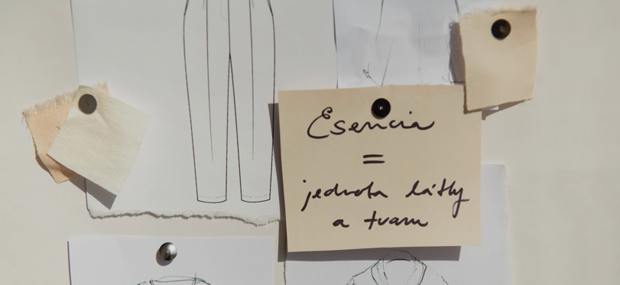  Zdroj fotiek: https://cilaatelier.sk/
Odkaz : | https://cilaatelier.sk/
Cieľové skupiny: |  Mikro, malý alebo stredný podnikateľ    Zamestnanec v mikro, malom alebo strednom podniku   Poskytovateľ VET    Organizácia na podporu podnikania
ESCO kompetencie a zručnosti
- Prierezové zručnosti a kompetencie
- Sociálne a emočné zručnosti
- Kritické myslenie
- Analytické myslenie
- Riešenie problémov
- Manažment seba samého
- Podnikový manažment
- Adaptabilita
- Odolnosť
- Kreativita
- Networking
- Iniciatíva
- Flexibilita
- Otvorenosť
- Pochopenie komplexnosti
- Spolupráca
- Empatia
- Inovácie
- Vodcovstvo / Leadership

- Zručnosti
- Technologické zručnosti
- Marketing produktu
- Digitálny marketing
- Digitálne zručnosti
- Komunikácia
- Spolupráca
- Emocionálna inteligencia

- Znalosti
- Podnikový manažment
- Online vzdelávanie
- Reklama
- Cloud computing
- Big dáta
- E-commerce
- Umelá inteligencia
- IoT (Internet vecí)
- Digitálna gramotnosť
- Kybernetická bezpečnosť
- Data mining a dátové analýzy
- Udržateľnosť
- Well-being
- Klimatická zmena
- Riadenie sociálnych médií

